COMENIUS CALENDAR 2015

JANUARY (SPORTS) MARC MÁRQUEZ (1993- )
He is a Spanish motorcycle driver who at only 21 years of age is already a two-time champion of the GP Motorcycle World Championships. He won in both 2013 and 2014.
Piloto de motociclismo español que con sólo 21 años es bicampeón del Campeonato del Mundo de Moto GP (en 2013 y 2014).

FEBRUARY (CLASICAL MUSIC) MANUEL DE FALLA (1876-1946)
He was a great 20th century composer. His master piece was called El Amor Brujo/A Bewitched Love.
Gran compositor del siglo XX (1876-1946). Su obra maestra fue El Amor Brujo.

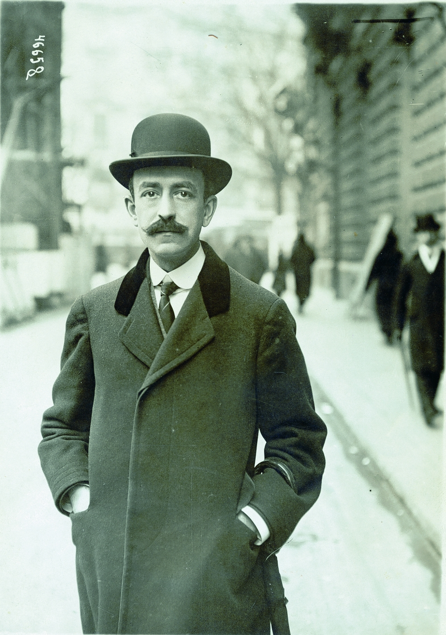

MARCH (WRITER) MIGUEL DE CERVANTES (1547-1616)
Cervantes was a renowned writer, whose book The Ingenious Gentleman Don Quixote of La Mancha has been the most printed book after the Bible and the Koran and has been translated in 50 languages.
Célebre escritor, cuyo libro “El Ingenioso Hidalgo Don Quijote de la Mancha”, es el libro más traducido después de la Biblia y el Corán (50 idiomas).
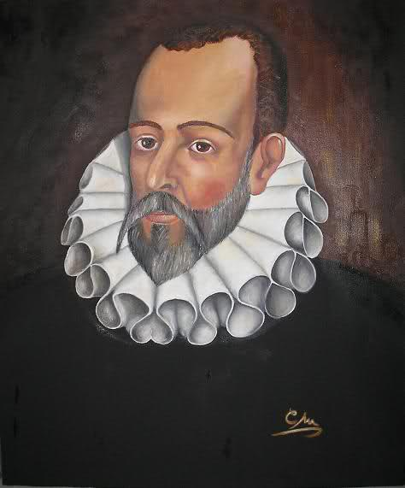

APRIL (PAINTER) PABLO PICASSO (1881-1973)
Picasso was born in Malaga, and is known and famous for his painting, Guernica, which represents the battle of Guernica during the Spanish Civil War.
Nacido en Málaga, su obra más conocida es El Guernica, que representa los bombardeos de la ciudad de Guernica durante la Guerra Civil Española.
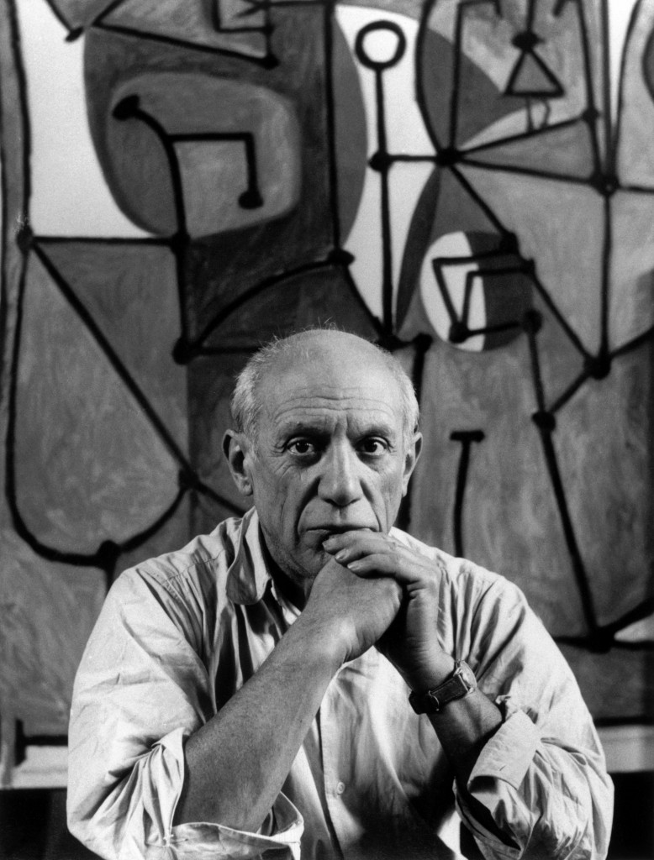

MAY (POLITICIAN) PABLO IGLESIAS (1978- )
Iglesias is a new politician in our country. He is the founder and leader of the new political party, “Podemos”, which is being widely talked about in all forms of media.
Nuevo político español, dirigente de un nuevo partido político “Podemos”, del que se está hablando en todos los medios de comunicación.

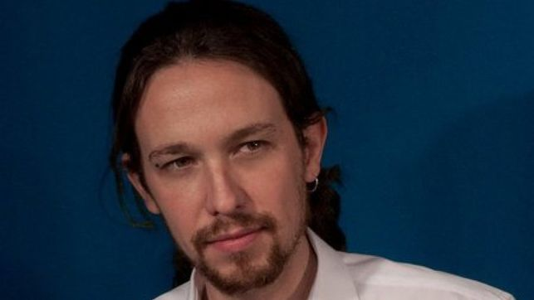

JUNE (ACTRESS) MACARENA GÓMEZ (1978- )
This young actress become famous for her participation in a very well known television series, La que se avecina.
Joven actriz que ha saltado a la fama por su participación en una serie muy conocida llamada “La que se avecina”.

JULY (SINGER) MALÚ (1982- )
Malú is successful pop singer who has won a Latin Grammy award. She is the niece of the internationally known musician, Paco de Lucía.
Cantante de Pop con mucho éxito. Sobrina de Paco de Lucía, músico conocido internacionalmente. Malú fue ganadora de un Grammy Latino.

AUGUST (SCIENTIST) JUAN DE LA CIERVA (1895-1936)
He is the scientist who invented the gyroplane, which was the precursor to the helicopter and fundamental for future airplanes.
Científico que inventó el autogiro, precursor del helicóptero y fundamental para los futuros aviones.
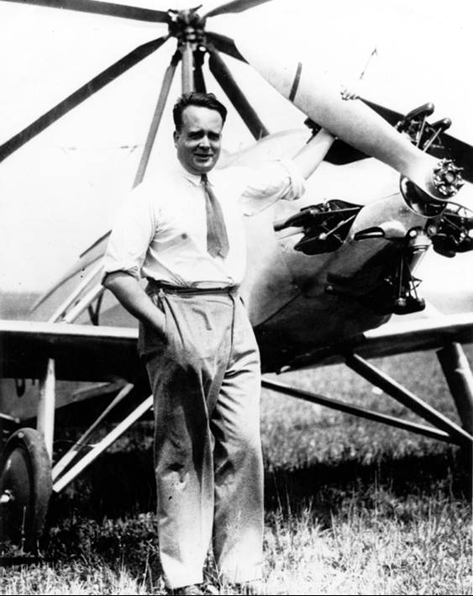

SEPTEMBER (ARCHITECT) ANTONIO GUADÍ (1852-1926)
This architect was part of the modernist movement. He is very famous for the façade of the Cathedral in Barcelona, La Sagrada Familia, among others. Many of his works have been declared World Heritage Sites.
Arquitecto del modernismo. Muy famoso por la fachada de la Catedral de Barcelona; La Sagrada Familia, entre otras. Muchas de sus obras han sido declaradas “Patrimonio de bien Cultural”.
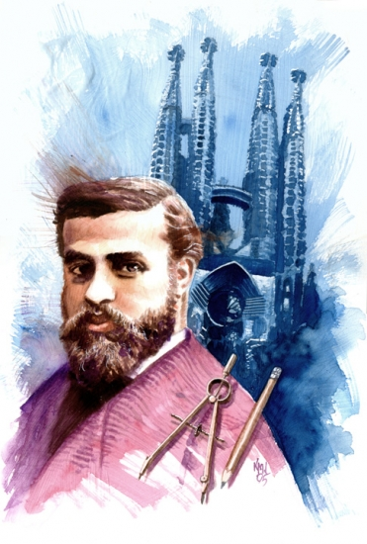

OCTOBER (MONARCHY) FELIPE VI (1968- )
Felipe VI was crowned king of Spain after his father, Juan Carlos 1, abdicated the thrown. He is one of Europe’s youngest kings.
Proclamado Rey de España después de abdicar su padre Juan Carlos I. Es uno de los reyes más jóvenes de Europa.
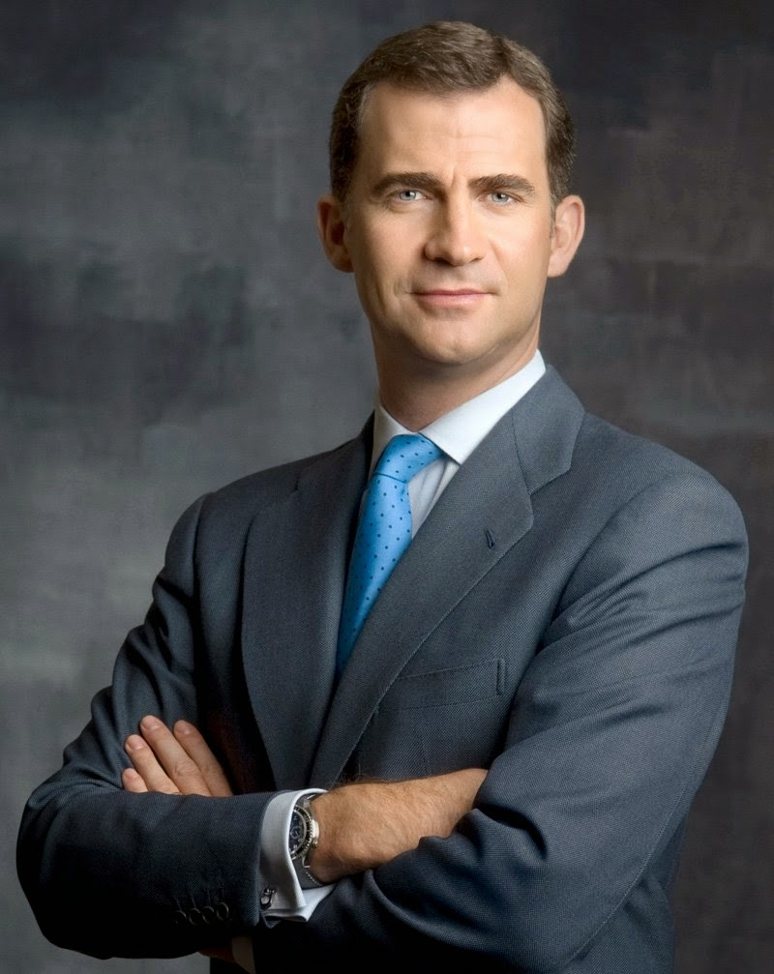

NOVEMBER (TELEVISION STAR) ARTURO VALLS (1975- )
He is an actor and television presenter of two current TV programs. He has also had roles in a few films.
Actor y presentador de televisión. En la actualidad dirige dos programas con mucha audiencia. También ha participado en películas.

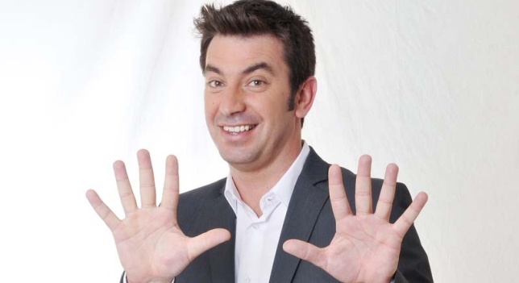

DECEMBER (STORY CHARACTERS) ZIPI and ZAPE (1948- )
Zipi and Zape are two characters in the comic created by José Escobar in 1948. The stories are about all the mischief these two twins find themselves in.
Personajes de cómic creados por José Escobar en 1948. Cuenta las travesuras de dos niños que son hermanos con mucho humor.

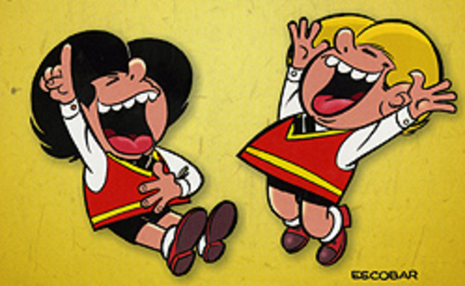

SPANISH
ENERO (DEPORTES) MARC MÁRQUEZ (1993- )
Es un piloto del motociclismo español que con sólo 21 años ya es bicampeón del campeonato del mundo de moto GP. Ganó sus premios en 2013 y 2014.
FEBRERO (MÚSICA CLÁSICA) MANUEL DE FALLA (1876-1946)
Fue un gran compositor de música clásica del siglo XX. Su obra maestra fue El amor brujo.
MARZO (ESCRITOR) MIGUEL DE CERVANTES (1547-1616)
Cervantes fue un célebre escritor, cuyo libro El ingenioso hidalgo Don Quijote de La Mancha, ha sido traducido a más de cincuenta idiomas y por eso ha sido el libro más traducido después de la Biblia y el Curan.
ABRIL (PINTOR) PABLO PICASSO (1881-1973)
Picasso, nacido en Málaga, es conocido y famoso por su cuadro el Guernica, que representa la batalla de Guernica durante la guerra civil española.
MAYO (POLITICO) PABLO IGLESIAS (1978- )
Es un nuevo político en nuestro país, fundador y dirigente del nuevo partido político, “Podemos”, del que se está hablando mucho en todos los medios.
JUNIO (ACTORES) MACARENA GÓMEZ (1978- )
Esta joven actriz ha saltado a la fama por su participación en una seria muy conocida, llamada La que se avecina.
JULIO ( CANTANTE) MALÚ (1982- )
Es un cantante de pop con mucho éxito que ha ganado un premio Grammy latino. También es la sobrina de Paco de Lucía, un músico conocido internacionalmente.
AGOSTO (CIENTÍFICO) JUAN DE LA CIERVA (1895-1936)
Fue un científico que inventó el autogiro, que fue el precursor del helicóptero y fundamental para los futuros aviones.
SEPTIEMBRE (ARQUITECTO) ANTONIO GAUDÍ (1852-1926)
Fue un arquitecto del modernismo. Es muy famoso por la fachada de la catedral de Barcelona, La Sagrada Familia, entre otros. Muchas de sus obras han sido declaradas “patrimonio de bien cultural”.
OCTUBRE (MONARQUÍA) FELIPE VI (1968- )
Fue proclamado rey de España después de abdicar su padre, Juan Carlos I. Felipe VI es uno de los reyes más jóvenes de Europa.
NOVIEMBRE (ESTRELLA DE TELEVISION) ARTURO VALLS (1975- )
Es un actor y presentador de la televisión de dos programas en la actualidad. También ha participado en algunas películas.
DICIEMBRE (PERSONAJE DE CUENTO) ZIPI Y ZAPE (1948- )
Zipi y Zape son dos personajes de historieta humorística creada y desarrollada por José Escobar a partir de 1948. Cuenta las travesuras de los dos gemelos.

COMENIUS CALENDAR 2015
JANUARY (SPORTS) MARC MÁRQUEZ (1993- )
He is a Spanish motorcycle driver who at only 21 years of age is already a two-time champion of the GP Motorcycle World Championships. He won in both 2013 and 2014.
FEBRUARY (CLASICAL MUSIC) MANUEL DE FALLA (1876-1946)
He was a great 20th century composer. His master piece was called El Amor Brujo/A Bewitched Love.
MARCH (WRITER) MIGUEL DE CERVANTES (1547-1616)
Cervantes was a renowned writer, whose book The Ingenious Gentleman Don Quixote of La Mancha has been the most printed book after the Bible and the Koran and has been translated in 50 languages.
APRIL (PAINTER) PABLO PICASSO (1881-1973)
Picasso was born in Malaga, and is known and famous for his painting, Guernica, which represents the battle of Guernica during the Spanish Civil War.
MAY (POLITICIAN) PABLO IGLESIAS (1978- )
Iglesias is a new politician in our country. He is the founder and leader of the new political party, “Podemos”, which is being widely talked about in all forms of media.
JUNE (ACTORES) MACARENA GÓMEZ (1978- )
This young actress becomes famous for her participation in a very well known television series, La que se avecina.
JULY (SINGER) MALÚ (1982- )
Malú is successful pop singer who has won a Latin Grammy award. She is the niece of the internationally known musician, Paco de Lucía.
AUGUST (SCIENTIST) JUAN DE LA CIERVA (1895-1936)
He is the scientist who invented the gyroplane, which was the precursor to the helicopter and fundamental for future airplanes.
SEPTEMBER (ARCHITECT) ANTONIO GUADÍ (1852-1926)
This architect was part of the modernist movement. He is very famous for the façade of the Cathedral in Barcelona, La Sagrada Familia, among others. Many of his works have been declared World Heritage Sites.
OCTOBER (MONARCHY) FELIPE VI (1968- )
Felipe VI was crowned king of Spain after his father, Juan Carlos 1, abdicated the thrown. He is one of Europe’s youngest kings.
NOVEMBER (TELEVISION STAR) ARTURO VALLS (1975- )
He is an actor and television presenter of two current TV programs. He has also had roles in a few films.
DECEMBER (STORY CHARACTERS) ZIPI and ZAPE (1948- )
Zipi and Zape are two characters in the comic created by José Escobar in 1948. The stories are about all the mischief these two twins find themselves in.

